# هدف:

انتقال فایل از شبکه بسته (ایزوله شده) به شبکه با دسترسی باز (فلش دیسک، اینترنت).

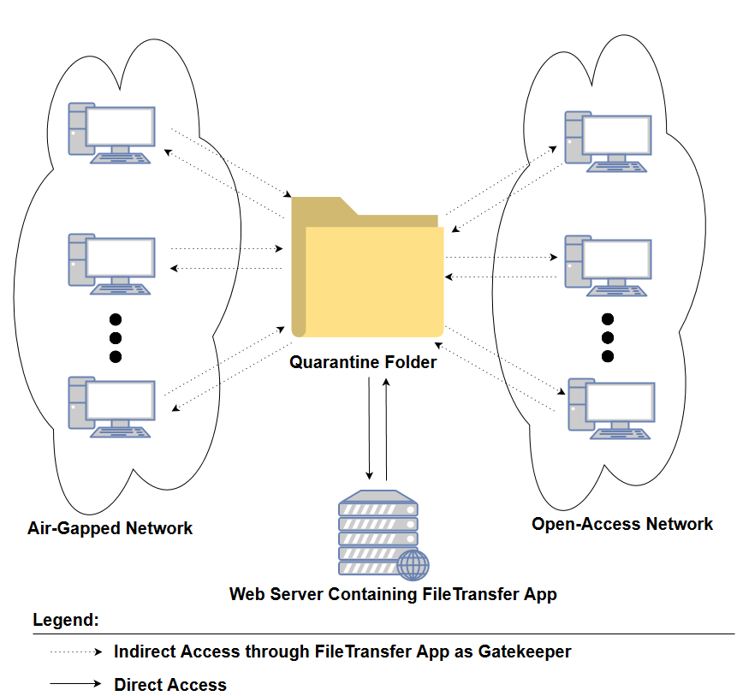

# نحوه عملکرد:

وب اپلیکیشن انتقال فایل بر روی سروری با آدرس سوکت خاص قرار می گیرد. به این ترتیب کاربر می تواند با اتصال به سرور از شبکه هایی که سرور قابل دسترسی است، درخواست خود را در پنل مختص خود ثبت کند یا وضعیت درخواست های از قبل ثبت شده خود را مشاهده نماید.

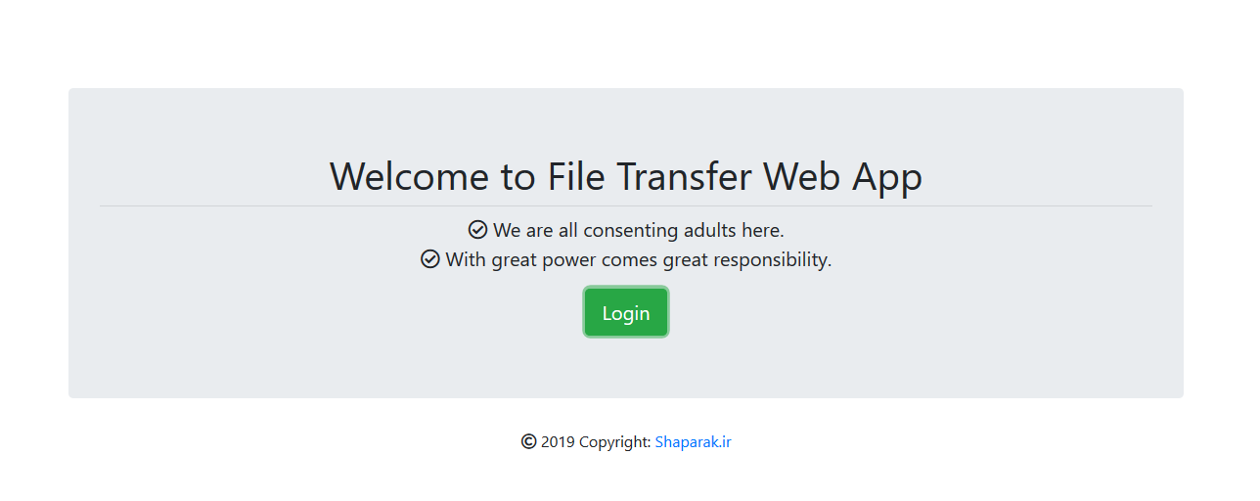

پس از ارزیابی درخواست ثبت شده توسط Moderator و در صورت تایید، دانلود فایل بر روی پنل کاربر درخواست دهنده امکان پذیر می باشد.

# ویژگی ها:

* وب اپلیکیشن قابلیت مدیریت حساب های کاربری (ایجاد، حذف، ویرایش و مسدود کردن) و همچنین مدیریت درخواست های انتقال فایل را می دهد (لغو، ویرایش، پذیرفتن، رد و فوروارد کردن درخواست های انتقال فایل). همچنین امکان محدود کردن نمایش درخواست ها براساس وضعیت (لغو شده، منتظر بررسی، رد شده و پذیرفته شده) و نام کاربر در صفحه ای مجزا می باشد.

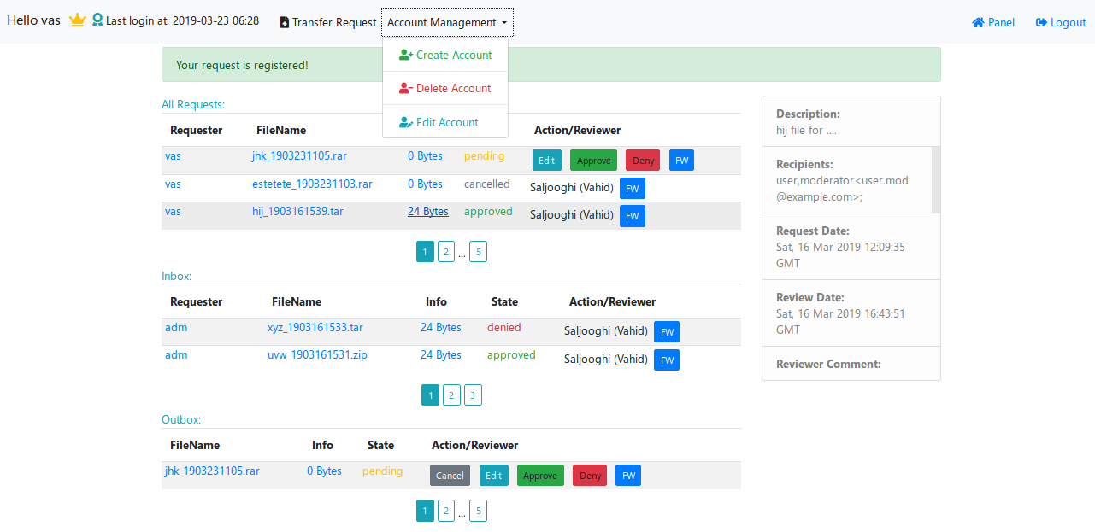

* 3 نوع کاربری تعریف شده است:

1. کاربری عادی (Normal):

می تواند درخواست خودش رو لغو یا ویرایش کند.

می تواند درخواست انتقال فایل ثبت کند تا بعدا توسط یک Moderator بررسی شود.

نمی تواند کاربر جدید ایجاد کند یا کاربری را حذف یا ویرایش کند.

نمی تواند درخواست های دیگران را ارزیابی کند.

می تواند درخواست های تایید شده دیگران را که خود به عنوان دریافت کننده درخواست ذکر شده است پایین گذاری کند.

1. کاربری Admin:

می تواند درخواست خودش رو لغو یا ویرایش کند.

می تواند درخواست انتقال فایل ثبت کند تا بعدا توسط یک Moderator بررسی شود.

می تواند حساب کاربر با ویژگی ادمین یا عادی (و نه Moderator) ایجاد کند. می تواند هر نوع حساب کاربر به غیر از کاربر با ویژگی های ادمین و مادریتور را حذف، مسدود یا ویرایش کند.

می تواند درخواست های تایید شده دیگران را که خود به عنوان دریافت کننده درخواست ذکر شده است پایین گذاری کند.

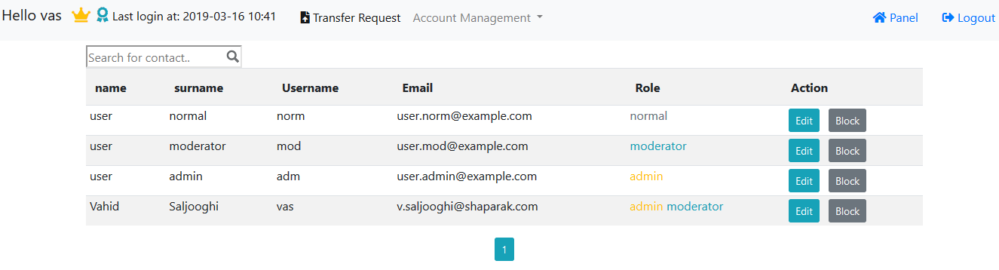

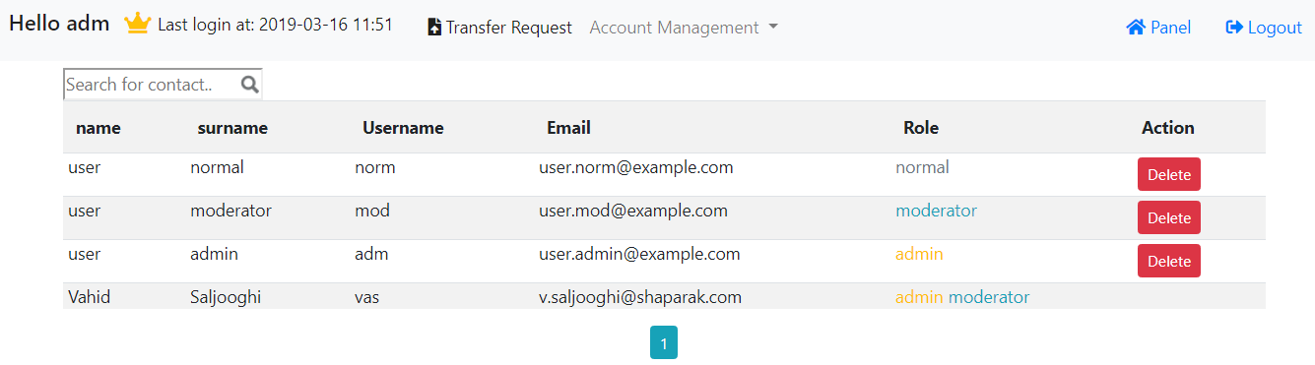

1. کاربری Moderator:

می تواند درخواست خودش رو لغو، رد، تایید یا ویرایش کند.

می تواند درخواست های دیگران را تایید، رد یا ویرایش کند.

نمی تواند حساب کاربر ایجاد، حذف یا ویرایش کند.

کاربر وب اپلیکیشن می تواند یک یا چند نوع کاربری را همزمان دارا باشد. به این ترتیب کاربر دارای ویژگی های/کاربری های Admin و Moderator دارای بالاترین سطح دسترسی می باشد.

* در پیاده سازی از زبان های برنامه نویسی جاوااسکریپت، پایتون و کتابخانه های JQuery، Bootstrap، Font Awesome و میکروفریمورک فلاسک استفاده شده است.

FileTransferWebApp

│ run.py

│

└───FileTransferPackage

│ forms.py

│ models.py

│ routes.py

│ __init__.py

│

├───DB

│ FileTransfer.db

│

├───static

│ ├───css

│ │ all.min.css

│ │ bootstrap-grid.min.css

│ │ bootstrap-grid.min.css.map

│ │ bootstrap-reboot.min.css

│ │ bootstrap-reboot.min.css.map

│ │ bootstrap.min.css

│ │ bootstrap.min.css.map

│ │ main.css

│ │

│ ├───img

│ │ FileTransfer.png

│ │ searchicon.png

│ │

│ ├───js

│ │ AJAX2GetReqInfo.js

│ │ bootstrap.bundle.js

│ │ bootstrap.bundle.js.map

│ │ bootstrap.bundle.min.js

│ │ bootstrap.bundle.min.js.map

│ │ bootstrap.js

│ │ bootstrap.js.map

│ │ bootstrap.min.js

│ │ bootstrap.min.js.map

│ │ delUser.js

│ │ ImportContacts.js

│ │ jquery-3.3.1.js

│ │ reqAction.js

│ │ searchContacts.js

│ │ SelectContacts.js

│ │

│ └───webfonts

│ fa-brands-400.eot

│ fa-brands-400.svg

│ fa-brands-400.ttf

│ fa-brands-400.woff

│ fa-brands-400.woff2

│ fa-regular-400.eot

│ fa-regular-400.svg

│ fa-regular-400.ttf

│ fa-regular-400.woff

│ fa-regular-400.woff2

│ fa-solid-900.eot

│ fa-solid-900.svg

│ fa-solid-900.ttf

│ fa-solid-900.woff

│ fa-solid-900.woff2

│

├───templates

│ create_account.html

│ delete_accounts.html

│ edit_account.html

│ edit_accounts.html

│ edit_req.html

│ fw_req.html

│ home.html

│ layout.html

│ login.html

│ panel_moderator.html

│ panel_normal.html

│ reset_request.html

│ reset_token.html

│ trans_req.html

│ x_reqs.html

│

└───includes

_colorize.html

_formhelpers.html

* از آنجا که از کتابخانه SQLAlchemy به عنوان یک ORM استفاده شده است، امکان پشتیبانی از پایگاه داده های رایج می باشد.

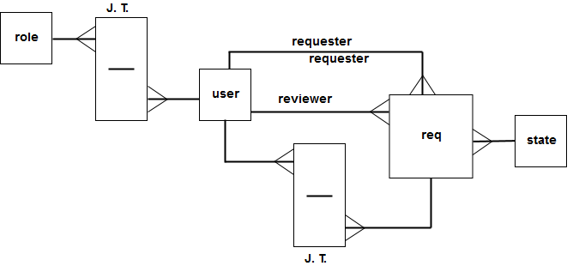

* پس از تعریف کاربر توسط ادمین، ایمیلی به صورت خودکار جهت تعیین رمز ورود برای کاربر ارسال می شود و رمز به صورت رمز شده در پایگاه داده ذخیره می شود.

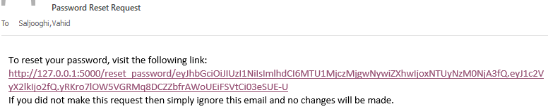

* از روی محتوا و نام فایل Digest تهیه می شود و در پایگاه داده ذخیره می گردد. به این ترتیب امکان اینکه فایلی با نام و محتوا یکسان چندبار بارگذاری شود وجود ندارد.

# ایجاد اولین کاربر در پایگاه داده به صورت دستی:

0- Go to python REPL inside application folder

1- from FileTransferPackage import db,bcrypt

2- from FileTransferPackage.models import *

3- db.create_all()

4- pass1=bcrypt.generate_password_hash("123456").decode('utf-8')

5- u1=User(name="Vahid", surname="Saljooghi", username="vas", email="vas@example.com", password=pass1, permission=6)

6- db.session.add(u1)

7- db.session.commit()

# دستورات مفید برای فرد نگهدارنده وب اپلیکیشن:

User.__table__.drop(db.engine)

User.__table__.create(db.engine)

UserRequest.drop(db.engine)

UserRequest.create(db.engine)

User.query.all()

User.query.first()

User.query.get(id)

db.drop_all()

db.session.rollback()